绪论 珍惜大学生活 开拓新的境界
第一节 适应人生新阶段 提高独立生活能力
一、什么是大学？
(一)大学的内涵
1.大学有大文化底蕴
大学能够为她的学子提供足够的知识，充足的资源，培养开拓创新的能力；
大学能够培养一个人的综合素质； 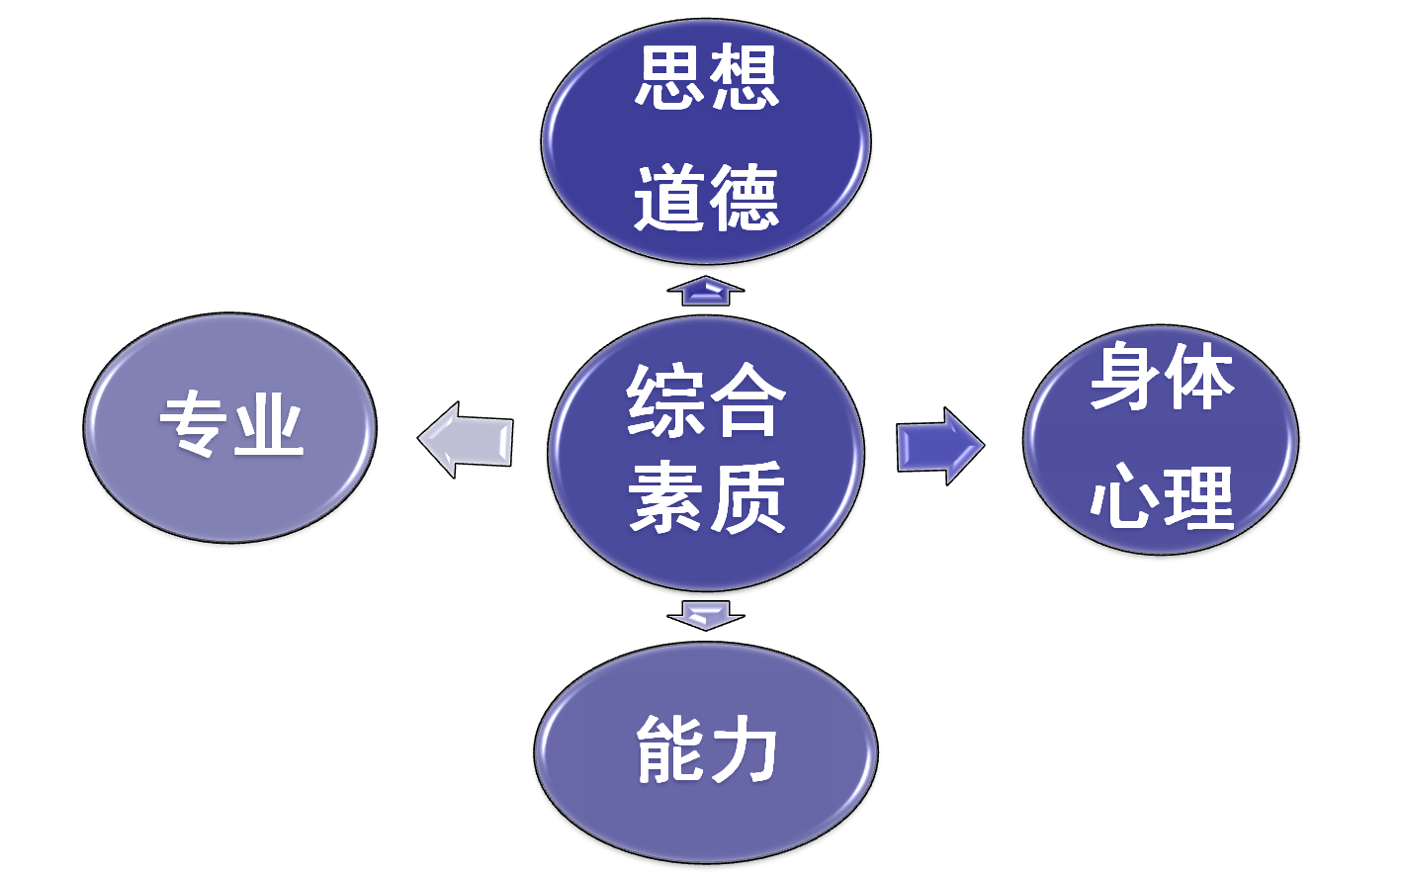
大学能够提供给学子一种信念，一种伴随一生的信念，并锤炼其意志品质。
大学有自己的大学精神。北林精神：“替山河妆成锦绣，把国土绘成丹青”
选自新中国首任林业部长梁希先生的诗，是我校师生员工交口传诵的警言佳句和奋斗目标，体现了北林人热爱祖国、绿化祖国、勇于担当国家生态环境建设和生态文明建设的宽广胸襟和精神追求。
2 .大学有教书育人的良师
良师是一种文化的支撑者、缔造者、拓展者。大学者，研究高深学问者也。
——蔡元培
教授是大学的灵魂，一个大学学风的优，劣，全视教授的人选为转移。
——竺可桢
北京林业大学建校60年来，为国家培养了大量的高素质人才和一批外国留学生，其中包括了中国工程院副院长和科技部部长在内的两院院士12名，院
士们是北林大的最优秀校友代表，更是国家的珍贵人才和宝贵财富。
3.大学有大学生
“大学生”一词最早来自拉丁语，意思是“如饥似渴刻苦学习的人”。
大学的灵魂是引领学术风气，促进思想交流，陶冶品德操守，建设精神文明。
(二)大学生活的新变化
1. 首先是角色的变化，与中学相比，大学生已是成年人，从在家对父母的依赖向独立发展，从社会舞台的配角转向主角，从对社会承担责任少到需要承担相应的社会责任。其次
2.学习要求的变化
进入大学后，普遍感觉到与中学学习的不同，需要一定时间的适应。这种变化主要表现在学习的自主性，灵活性，创造性上。
建议：（1）处理好学习与社团、学习与工作、学习与娱乐的关系。（2）制定切实可行的学习目标，从小到大。（3 ）学会科学的管理时间，在重要的时间里做重要的事情。（4）多与老师，学长们沟通。
创造性：与中学不同，大学的专业性强，知识有一定的深度，大学学习比较注重培养学生独立思考、分析问题、解决问题的能力。需要学生在探索中学习。
建议:（1）关注学科发展的前沿问题。如：讲座、通过图书馆和网络搜集资料和掌握信息。（2）积极参与社会实践。
3.生活环境的变化
大学生活变化对大学生心理可能造成的影响：（1）自我评价失调；（2）学习压力增大；（3）失落感产生；（4）孤独压抑
建议:（1）互相关心，加强理解，可以聊一聊自己的过去，生活习惯等。（2）努力适应，求同存异，多一些宽容。（3）真诚交往。
4.社会活动的变化
进入大学后，社会活动明显增加，班团、学生会、各种组织，还有自己感兴趣的社团，社会实践的机会增多而且也是必修课。
(三)提高独立生活能力
大学生应从以下几个方面积极适应新环境：
1. 确立独立生活的意识
2. 提高明辨是非的能力
3. 虚心求教、细心体察
4. 大胆实践、不断积累生活的经验
二、怎样读大学
（一）树立新的学习理念
1. 自主学习的理念
主动、有主见的学习，改变被动、盲从的学习；
自我管理学习，有明确的学习目的，有强烈的求知欲望，知道“为什么学，——，如何学——方法，何时学——时间，学什么——内容，何处学——地点，和谁学——学习伙伴”。
培养自我调控学习过程的能力，注重对知识的拓展和领悟。合理的知识结构和拓展视野。梯形和网形。
2.全面学习的理念
学会求知：是指学会掌握终身学习的工具，学会收集、处理、选择、管理信息，掌握应用知识的方法，培养探索求知的热情和科学求实的精神。
学会做事： 是指在学习工作中，锻炼动手能力，提高实践本领，为适应环境变化打下基础。
学会共处： 是指学会了解他人、尊重他人；学会关心、分享和合作；学会平等对话、互相交流、化解矛盾，培养参与和合作精神。
学会做人： 是指会按道德准则和法律规范为人处事，不断提高自己的思想道德素质和法律素质，成为一个有益于他人和社会的人。
3. 创新学习的理念
创新学习是一种以求真务实为基础，采取创造性方法，积极追求创新成果的学习。
首先，打好基本功，这是创新的基础，王选如果没有扎实的数学功底，是不可能有后来的成就。
其次，要积极思考，勤于动手和动脑，培养创新思维
推荐书目：何名申著：《创新思维修炼》，民主与建设出版社
4. 终生学习的理念
学习，是人类认识自然和社会、不断完善和发展自我的必由之路。在大学里学会学习，为终身学习打下基础。
（二）培养优良学风
学风，是指人们在学习过程中表现出来的学习态度、治学方法和学习风气的总和。
学风与人的世界观和价值观密切相关，是一个人的整个精神面貌和各种人格因素在学习过程中的体现和反映。它包括学习目的、态度、纪律、方法、风格、精神等多方面的内容。
内容：勤奋、求实、严谨、创新。
北林学风：学会学习、学会思考、学会审美
（三）明确当代大学生的成才目标
德是人才素质的灵魂，智是人才素质的基础，体是人才素质的条件，美是人才素质的重要内容
（四）塑造当代大学生的崭新形象
1．理想远大、热爱祖国；2．追求真理、善于创新；3．德才兼备、全面发展；4．视野开阔、胸怀宽广；5．知行统一、脚踏实地。
王守仁(1472-1528)，自号阳明子，明山阴人，生于余姚。王守仁确立了心学理论体系。提出“知行合一”观，倡导道德意识与道德行为的统一，强调“言行一致”，“笃实躬行”的重要性。心学 的最终完成是“致良知”说。这对破除程朱理学的思想禁锢、解放思想、勇于创新、强调实践有巨大的作用和现实的意义，是我国哲学史上一个里程碑。
江泽民在庆祝北大建校100周年大会上提出
坚持学习科学文化与加强思想道德修养的统一；坚持学习书本知识与投身社会实践的统一；坚持实现自身价值与服务祖国人民的统一；坚持树立远大理想与进行艰苦奋斗 的统一。
第二节 提高思想道德素质与法律素质
一、思想道德与法律
要思考的问题：为什么上大学？为谁服务?——理想、信念、信仰？
经济全球化了，为什么要提倡爱国？
人为什么活着？
为什么要发扬中国优良道德传统？
二、思想道德素质与法律素质
思想道德素质体现着人们协调各种关系、处理各种问题时所表现出的是非善恶判断力和行为选择能力，是政治素养、道德品格和法律意识的综合体，决定着人们在日常生活中的行动目的和方向。
法律素质是指人们学法、尊法、守法、用法的素质能力
三、培养和践行社会主义核心价值观
1. 社会主义核心价值体系的基本内容
坚持马克思主义指导思想（第一章）
确立中国特色社会主义共同理想（同上）
弘扬以爱国主义为核心的民族精神和以改革创新为核心的时代精神（第二章）
树立社会主义荣辱观（第三、四、五、六）
社会主义核心价值观的内容：
三、提高思想道德素质和法律素质要践行社会主义核心价值体系
(一)要坚持以先进模范人物为榜样；
(二)要从自身做起，从小事做起，从点滴做起；
(三)要以提高思想道德素质和法律素质为重点，全面加强自身的修养。
第三节 学习“思想道德修养与法律基础”课的意义和方法
讲解课程含义。思想——认识，与政治有关的思想问题.
如：理想、信念、人生观、为谁学习、为谁服务等问题。道德——规范、原则、核心。修养——不断提高思想认识、道德水平的过程。
一、学习“思想道德修养与法律基础”课的意义
（一）帮助同学们正确面对“立德”和“树人”的问题；
（二）帮助同学们正确认识德与才的辩证关系，避免走入“重智轻德”的误区。
二、学习“思想道德修养与法律基础”课的方法
（一）要以马克思主义为指导，奠定扎实的理论基础
（二）要学习和掌握思想道德和法律修养的基本知识
（三）要坚持理论联系实际的原则
（四）要坚持“知”“行”统一

